Pozdravljeni mladi umetniki
Čeprav se je za 1. triletje začel pouk v šolskih klopeh, nadaljujemo z likovnim ustvarjanjem na daljavo. V šoli veljajo novi pogoji poučevanja, ki še ne dovoljujejo druženje učencev iz različnih skupin.
Na likovni natečaj za kreativne izdelke v okviru EKOŠOLE je prispelo kar nekaj likovnih del. Vsem se zahvaljujem za sodelovanje in jim hkrati čestitam za ustvarjalnost. Vsa nastala dela sem poslala, da sodelujejo na natečaju. V priponki NASTALA LIKOVNA DELA 5. likovne naloge, si jih lahko ogledate.

Današnja že 6. likovna naloga je povezana z likovno čarovnijo. S pomočjo papirnatih brisačk, flomastrov, ki ne smejo biti vodoodporni in vode, boste čarali.
Vas zanima, kako bomo čarali? Pa se kar lotimo dela.
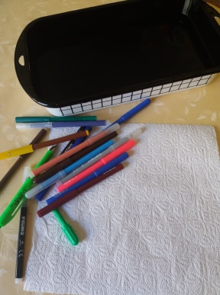
POTREBUJETE:
- papirnato brisačko,
- flomastre,
- posodo z vodo.

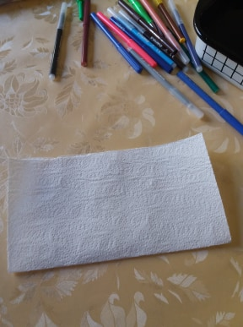
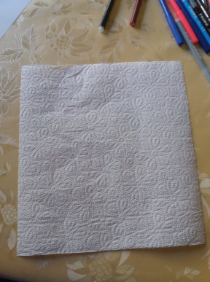

KORAK 1:
Odtrgajte eno papirnato brisačko in jo preložite na pol.

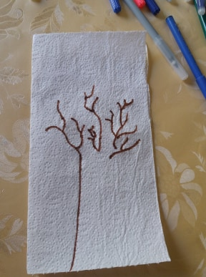
KORAK 2:
Na preloženo brisačko s flomastri narišite pol motiva. Jaz bom na svojo narisala pol drevesa – deblo in veje.

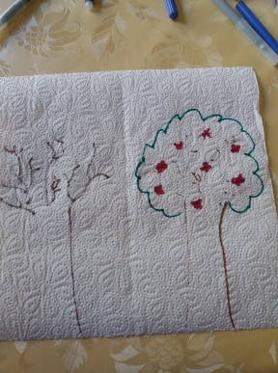
KORAK 3:
Nato odprite brisačko in na desni strani končajte risbo. Narišite še kakšne podrobnosti. Jaz sem drevesu narisala še krošnjo in cvetke.

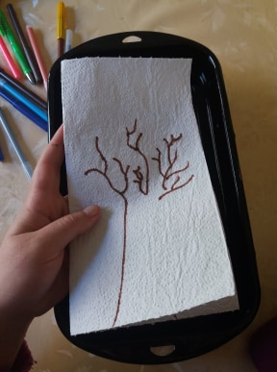
KORAK 4:
Brisačko ponovno preložite, kot je bila. Pripravite si posodo z vodo.

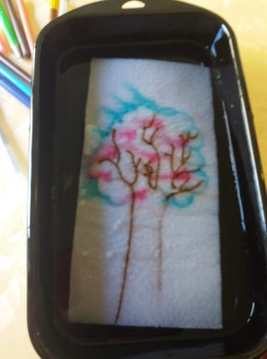
KORAK 5:
Brisačko potopite v vodo. In videli boste čarovnijo 😊 Narišete lahko še več slik in se z njimi poigrate.

Upam, da vam uspe narediti čarobna likovna dela.
FOTOGRAFIRAJTE nastala likovna dela in jih pošljite na naslov ana.bogov@gmail.com.
Mentorica likovnega krožka: učiteljica Ana Bogovič

